22 апреля в актовом зале школы состоялось общешкольное экологическое мероприятие
«22 апреля – всемирный день Земли»
Ребята 1 «Б» И 5 «А» классов были торжественно приняты в ряды юных экологов.
Право повязать галстуки было дано учащимся 9 класса «Б», т.к они являются одним из первых экологических отрядов нашей школы
Подготовили Мероприятие Учителя 1 «Б» Гахокидзе И.К. , 5 «А» класса Р.А. и учитель музыки Кадзаева И.Г.
Сент Экзюпери:
«Быть человеком-это значит чувствовать , что ты за всё в ответе

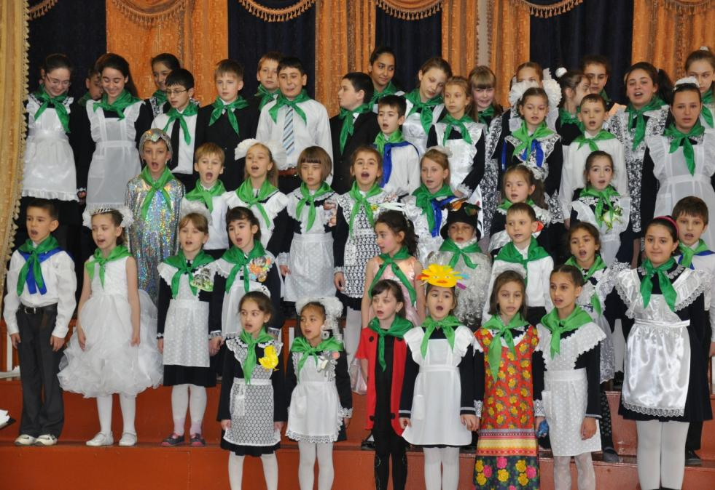
Взгляни на глобус-шар Земной
Ведь он вздыхает, как живой.
И шепчут нам материки : «Ты береги нас, береги !»
2 ученик
В тревоге рощи и леса
Роса на травах, как слеза
И тихо просят родники:
Ты береги нас , берегиГрустит глубокая река,
Свои теряя берега
И слышу голос я реки
«Ты береги нас, береги!
Остановил олень свой бег
«Будь Человеком, человек !»
В тебя мы верим, не солги
«Ты береги нас,береги!»

" Водичка, водичка, умой мое личико, чтоб щечки краснели, чтоб глазки блестели, чтоб смеялся роток, чтоб кусался зубок?"
— Конечно, это о чистой воде. Грязной водой умыться нельзя. Посмотрите на голубой круг нашей газеты и здесь много тёмных пятен.
Проблемный вопрос. Пресной воды на нашей планете не так уж много, ее надо беречь. А как?

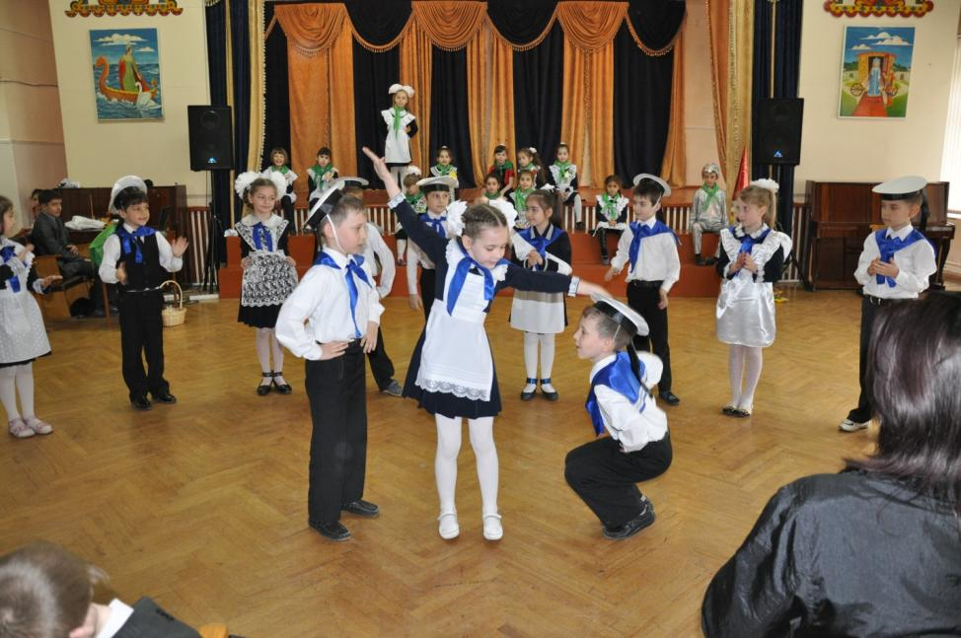

Ребята 1 «Б» исполняют матросский танец «Яблочко»

Сейчас мы много с вами говорили о том, что как взрослые люди пытаются сохранить природу. Мы не должны оставаться в стороне от общего дела ,так как от вас, детей многое зависит уже сейчас Мы постараемся доказать, что каждый ребёнок может внести свой вклад в дело охраны природы .
